THEMENDIENST

Was hat Zahnpflege mit Diabetes zu tun?
So beeinflusst Diabetes die Mundgesundheit

Über sieben Millionen Menschen leiden in Deutschland an Diabetes, der sogenannten „Zuckerkrankheit“. Weitere zwei Millionen wissen noch nicht, dass sie bereits erkrankt sind. Neben Folgeerkrankungen wie zum Beispiel dem diabetischen Fußsyndrom oder Herz-Kreislauf-Erkrankungen beeinflusst Diabetes auch die Mundgesundheit. Das Risiko für Karies und Parodontitis ist erhöht.

Karies mag Zucker
„Diabetiker bekommen häufiger Karies. Die Erklärung liegt in der Veränderung des Speichels. Kariesbakterien wie Streptococcus mutans und Laktobazillen können sich durch den erhöhten Zuckergehalt des Speichels leichter vermehren“, erklärt Professor Dr. Stefan Zimmer, Sprecher der Informationsstelle für Kariesprophylaxe und Lehrstuhlinhaber für Zahnerhaltung und Präventive Zahnmedizin an der Universität Witten/Herdecke. Mundtrockenheit spielt ihnen ebenfalls in die Karten. Denn der Speichelfluss sorgt dafür, dass Essensreste und bakterieller Zahnbelag (Plaque) „weggespült“ werden. Zudem findet sich im Speichel von Diabetikern oft zu wenig Kalzium. Dieser Mangel erschwert die Remineralisierung, wodurch Säuren den Zahnschmelz leichter angreifen können.

Parodontitis – die Tücke dahinter
Studien belegen, dass Diabetiker auch ein deutlich erhöhtes Risiko haben, an einer sogenannten Parodontitis zu erkranken. „Bei der Zahnfleischentzündung, welche durch Plaque verursacht wird, bilden sich Zahnfleischtaschen aus. Das Zahnfleisch und der Kieferknochen gehen zurück, die Zahnwurzel wird sichtbar. Unbehandelt kommt es zur Zerstörung des Zahnhalteapparates – die Zähne fallen aus“, erläutert Zimmer. Die Ursache für das erhöhte Risiko bei Diabetikern liegt im Blutzuckerspiegel. Zu hohe Langzeitwerte (HbA_{1c}) begünstigen Entzündungen und damit die Entstehung einer Parodontitis. „Ebenso wirkt sich eine vorhandene Parodontitis negativ auf den Blutzuckerspiegel aus, der Langzeitwert verschlechtert sich. Das Tückische: Dies gilt auch für Menschen, die noch keinen Diabetes haben. „Bei schlechter Mundhygiene und Parodontitis steigt somit das Risiko an Diabetes zu erkranken, da die Entzündungsbotschafter den Blutzucker in die Höhe treiben können“, fasst Zimmer die Wechselbeziehung der Erkrankungen zusammen. Die Behandlung einer Parodontitis bei Diabetikern stellt aufgrund der gegenseitigen Verschlechterung oft eine große Herausforderung dar, die die Zusammenarbeit von Zahn-, Hausärzten und Diabetologen fordert. Um das Voranschreiten der Entzündung einzudämmen und die Behandlungsaussicht zu verbessern, ist ein gut eingestellter Blutzuckerspiegel von entscheidender Bedeutung.

Blutzuckerwerte unter Kontrolle
Neben einer optimalen Zahnpflege heißt es für Diabetiker also, den Blutzucker in den Griff zu bekommen. Der Diabetologe stellt diesen mithilfe von Tabletten oder Insulinspritzen ein und kontrolliert ihn regelmäßig. Typ 2 Diabetiker können den Wert jedoch selbst stark beeinflussen, indem sie sich mehr bewegen und auf die Ernährung achten. Sie sollten auf einfache Kohlenhydrate verzichten beziehungsweise den Konsum reduzieren. Das gilt neben Süßigkeiten vor allem für versteckte Zucker, zum Beispiel in Weißbrot oder Fertiggerichten. Zudem gilt es, erste Anzeichen für eine Parodontitis wie Zahnfleischbluten und Mundgeruch ernst zu nehmen. Professor Zimmer rät: „Wenn das Zahnfleisch blutet, heißt es schnell handeln! Gemeinsam mit dem Zahnarzt lässt sich die Mundhygiene schnell optimieren und Schlimmeres verhindern.“

Zahnpflegetipps für Diabetiker
- Besprechen Sie mit Ihrem Arzt, wie Sie Ihren Blutzuckerspiegel einstellen sollten. Anzustreben ist in der Regel ein HbA_{1c}-Wert von ca. 7 Prozent.¹
- Gehen Sie zweimal im Jahr zu Vorsorgekontrollen und informieren Sie Ihren Zahnarzt über Ihren Diabetes.
- Putzen Sie zweimal täglich gründlich die Zähne mit einer fluoridhaltigen Zahnpasta bis die Plaque vollständig entfernt ist und verwenden Sie Zahnseide beziehungsweise Interdentalbürsten.
- Trinken Sie täglich mindestens zwei Liter zuckerfreie Flüssigkeit wie Wasser oder Tee, um Mundtrockenheit vorzubeugen. Hilfreich ist hierbei insbesondere häufiges Trinken.
- Statt herkömmlichem Salz sollten Sie beim Kochen immer fluoridiertes Speisesalz verwenden. Das Fluorid verbleibt noch einige Zeit im Speichel und beugt so Karies vor.
- Ein zuckerfreies Kaugummi nach Mahlzeiten hilft, den Speichelfluss anzuregen und schädliche Säuren zu neutralisieren.

4.453 Zeichen inkl. Leerzeichen
Abdruck honorarfrei / Beleg erbeten
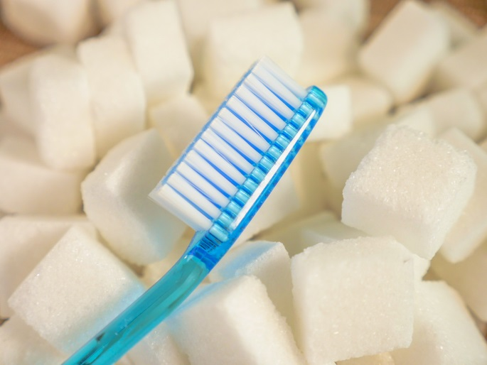
Abb.: Die Zuckerkrankheit erhöht das Risiko, an Karies oder einer Parodontitis zu erkranken. Und auch andersherum können Entzündungen den Diabetes beeinflussen. © TheVisualsYouNeed/AdobeStock

Quellen:

Deutsche Diabetes Gesellschaft: Deutscher Gesundheitsbericht Diabetes 2020, Online abrufbar unter: https://www.deutsche-diabetes-gesellschaft.de/fileadmin/Redakteur/Stellungnahmen/Gesundheitspolitik/Gesundheitsbericht_2020.pdf
Eder C, Schuder L, Diabetes mellitus - Ein Risikofaktor für Karies, Online abrufbar unter: https://www.dzw.de/diabetes-mellitus-ein-risikofaktor-fuer-karies
Initiative Gesund im Mund bei Diabetes: Parodontitis und Diabetes, Online abrufbar unter: https://www.bzaek.de/fileadmin/PDFs/brosch/1101_zahnaerzte_diabetes_mundgesundheit.pdf
Mund- und Zahnpflege: 8 Regeln für Diabetiker, 2015, Online abrufbar unter: https://www.prodente.de/erkrankungen/einzelansicht/fremderkrankung/mund-und-zahnpflege-8-regeln-fuer-diabetiker.html Herausgeber: Informationsstelle für Kariesprophylaxe Geschäftsstelle: Isabel Becker, Dirk Fischer Leimenrode 29, 60322 Frankfurt Telefon: 069 / 2470 6822 Fax: 069 / 7076 8753 E-Mail: daz@kariesvorbeugung.de www.kariesvorbeugung.de

